# VİDEOLU İŞARET DİLİ SÖZLÜĞÜ

### Github Adresi

https://github.com/munel/is_en

### Grubu oluşturan öğretmenlerin listesi

Arda ÇAKIR, Aykut COŞKUN, Süleyman ERCİN, Ahmet Arman GÖÇMEZ, Fulya ÖZÇELİK,

Ali İhsan BİLGİÇ, Salih ŞAHİN, Mustafa ÜNEL

Onur DEMİRKAPI, İbrahim EDİZ, Ayhan KOÇ, Erdal ÖZDOĞAN

# VİDEOLU İŞARET DİLİ SÖZLÜĞÜ TASARIM RAPORU

### Kısa Özet

Ülkemizde yaşayan İşitme Engelli insanlarla iletişimimizi kolaylaştıracak, işaret dili öğrenmemizi destekleyecek bir uygulama geliştirmeyi hedeflediğimiz bu projede öncelikle kendi aramızda güçlü bir iletişim olması gerektiğinin farkındaydık. Öncelikle netacad üzerinde kurulan grubumuzu anlık mesajlaşma uygulaması üzerine taşıdık. Grupların kesinleşmesi ile yazışmalarla fikirlerimizi birbirimize sunduk. Ardında gerçekleştirilen zoom toplantısı ile projenin içeriği, görev dağılımları gibi ana konularda kararlarımızı alıp tasarımlarımıza başladık. Github üzerinde dosya paylaşımlarımızı yapıp takıldığımız noktalarda birbirimize yardımcı olduk. Görülen eksiklikler, akla gelen güzel fikirler ortaya çıkacak ürünün daha güzel olmasını amaçlayan özverili çalışmanın göstergesiydi. Sonrasında daha da zenginleşecek güzel bir uygulama ortaya koymak için çalışıldı.

## Veri Tasarımı

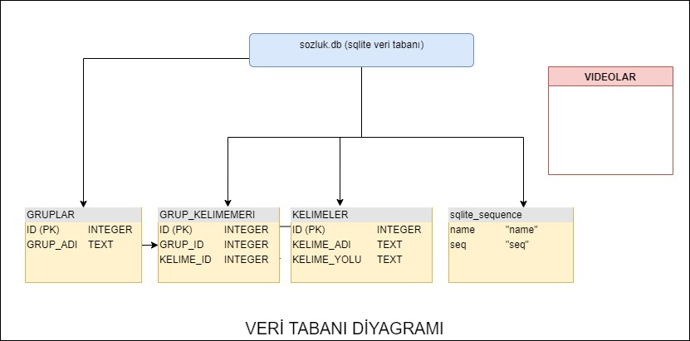

Sqlite ile hazırladığımız veri tabanında sorgulamalar sonucunda VIDEOLAR klasörü içinde bulunan gerekli video gösteriliyor. Tüm tablolara veri ekleme, silme, güncelleme işlevleri eklenmiştir.

## Ara yüz Tasarımı

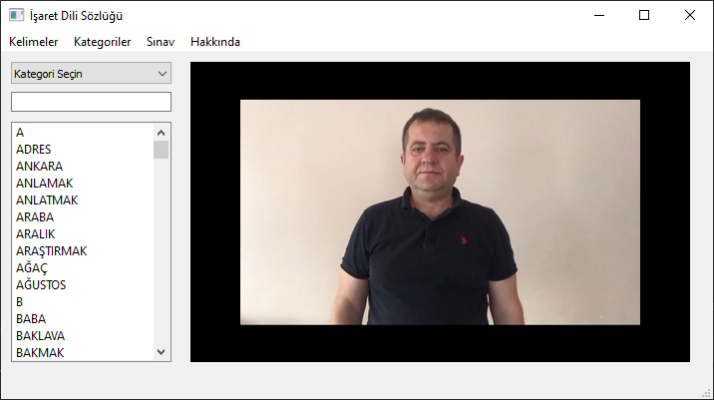

METİN ARAMA MODU: comboBox kullanarak kelimeleri kategoriler halinde arama, lineEdit kullanarak ise klavyeden giriş yaparak arama yapılabilmektedir.

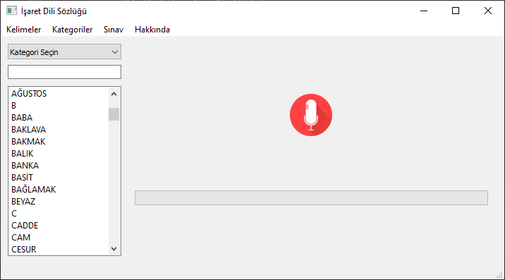

SESLE ARAMA MODU: mikrofondan söylenilen kelimeyi veritabanında bulup videosunu ekrana gösterim yapabilmektedir.

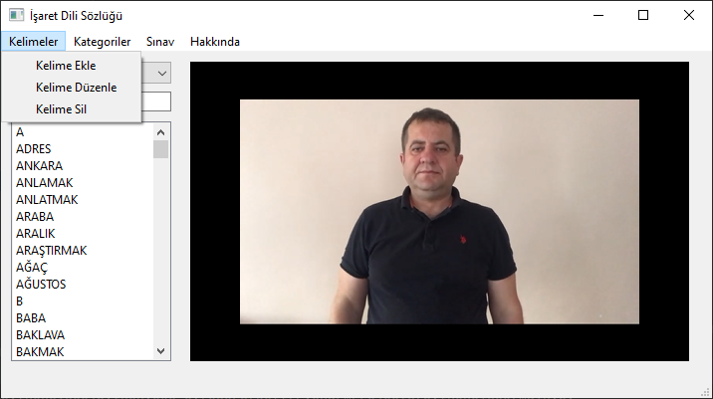 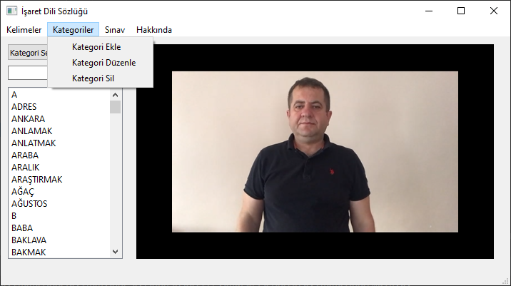 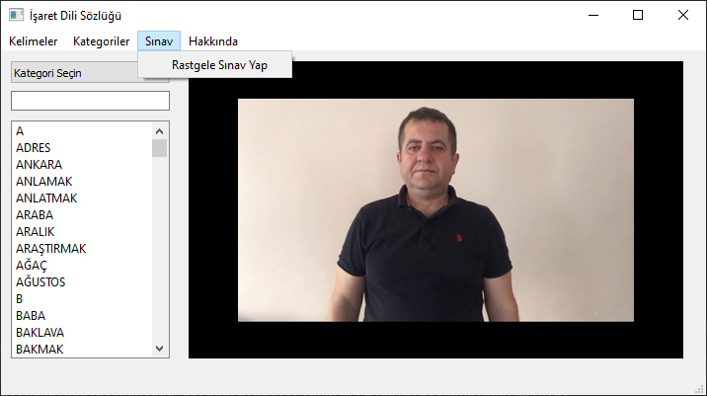

MENU: veritabanına kayıt, silme, güncelleme işlemlerini yapabileceğimiz; formlar arası geçiş komutlarını verebieceğimiz menu yapımız.

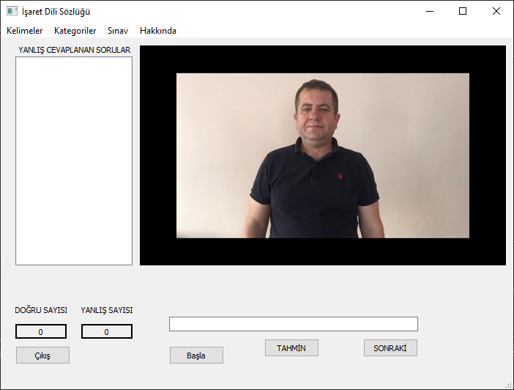

RASTGELE SINAV MODU: rastgele gelen videoda anlatılmak istenen kelimeyi tahmin etmeye dayalı test yapma imkânı sunabilmektedir.

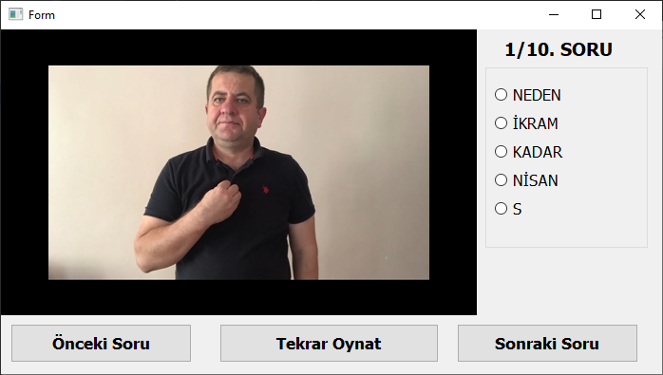

ÇOKTAN SEÇMELİ SINAV MODU: İstenilen sayıda sorudan oluşturulan çoktan seçmeli sorular ile test yapabilme imkanı sunabilmektedir.

## Kod Tasarımı

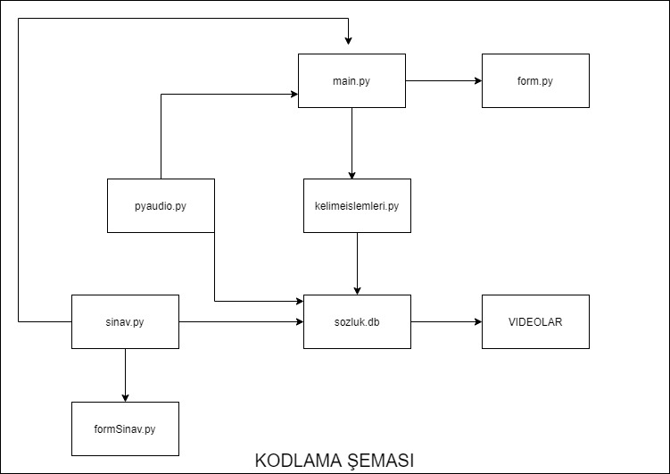

## Zaman Çizelgesi

|  |  |  |  |  |  |  |  |  |  |  |  |  |  |  |
| --- | --- | --- | --- | --- | --- | --- | --- | --- | --- | --- | --- | --- | --- | --- |
|  | GRUBUN KURULMASI | WHATSAPP GRUBU İLE YAZIŞMALARA BAŞLAMA | PROJE ÖNERİ YAZIŞMALAR | PROJE KONUSUNA KARAR VERME  (İLK ZOOM TOPLANTISI) | ARAYÜZ TASARIMI | METİN ARAMA MODU OLUŞTURMA | SESLE ARAMA MODU GELİŞTİRME | QUIZ MODU GELİŞTİRME | VERİ TASARIMI | ZAMAN ÇİZELGESİ OLUŞTURMA | KARŞILAŞILAN SORUNLAR VE ÇÖZÜM UYGULAMA | PROJE DÖKÜMANLARININ HAZIRLANIP SİSTEME YÜKLENMESİ | PROJE BİLEŞENLERİNİN GITHUB'A YÜKLENMESİ | PROJE TEST SÜRECİ |
| 11.11.2020 |  |  |  |  |  |  |  |  |  |  |  |  |  |  |
| 12.11.2020 |  |  |  |  |  |  |  |  |  |  |  |  |  |  |
| 13.11.2020 |  |  |  |  |  |  |  |  |  |  |  |  |  |  |
| 14.11.2020 |  |  |  |  |  |  |  |  |  |  |  |  |  |  |
| 15.11.2020 |  |  |  |  |  |  |  |  |  |  |  |  |  |  |
| 16.11.2020 |  |  |  |  |  |  |  |  |  |  |  |  |  |  |
| 17.11.2020 |  |  |  |  |  |  |  |  |  |  |  |  |  |  |
| 18.11.2020 |  |  |  |  |  |  |  |  |  |  |  |  |  |  |
| 19.11.2020 |  |  |  |  |  |  |  |  |  |  |  |  |  |  |
| 20.11.2020 |  |  |  |  |  |  |  |  |  |  |  |  |  |  |
| 21.11.2020 |  |  |  |  |  |  |  |  |  |  |  |  |  |  |
| 22.11.2020 |  |  |  |  |  |  |  |  |  |  |  |  |  |  |
| 23.11.2020 |  |  |  |  |  |  |  |  |  |  |  |  |  |  |
| 24.11.2020 |  |  |  |  |  |  |  |  |  |  |  |  |  |  |
| 25.11.2020 |  |  |  |  |  |  |  |  |  |  |  |  |  |  |
| 26.11.2020 |  |  |  |  |  |  |  |  |  |  |  |  |  |  |
| 27.11.2020 |  |  |  |  |  |  |  |  |  |  |  |  |  |  |
| 28.11.2020 |  |  |  |  |  |  |  |  |  |  |  |  |  |  |
| 29.11.2020 |  |  |  |  |  |  |  |  |  |  |  |  |  |  |
| 30.11.2020 |  |  |  |  |  |  |  |  |  |  |  |  |  |  |
| 1.12.2020 |  |  |  |  |  |  |  |  |  |  |  |  |  |  |
| 2.12.2020 |  |  |  |  |  |  |  |  |  |  |  |  |  |  |
| 3.12.2020 |  |  |  |  |  |  |  |  |  |  |  |  |  |  |
| 4.12.2020 |  |  |  |  |  |  |  |  |  |  |  |  |  |  |
| 5.12.2020 |  |  |  |  |  |  |  |  |  |  |  |  |  |  |
| 6.12.2020 |  |  |  |  |  |  |  |  |  |  |  |  |  |  |
| 7.12.2020 |  |  |  |  |  |  |  |  |  |  |  |  |  |  |
| 8.12.2020 |  |  |  |  |  |  |  |  |  |  |  |  |  |  |
| 9.12.2020 |  |  |  |  |  |  |  |  |  |  |  |  |  |  |
| 10.12.2020 |  |  |  |  |  |  |  |  |  |  |  |  |  |  |
| 11.12.2020 |  |  |  |  |  |  |  |  |  |  |  |  |  |  |
| 12.12.2020 |  |  |  |  |  |  |  |  |  |  |  |  |  |  |
| 13.12.2020 |  |  |  |  |  |  |  |  |  |  |  |  |  |  |
| 14.12.2020 |  |  |  |  |  |  |  |  |  |  |  |  |  |  |
| 15.12.2020 |  |  |  |  |  |  |  |  |  |  |  |  |  |  |
| 16.12.2020 |  |  |  |  |  |  |  |  |  |  |  |  |  |  |
| 17.12.2020 |  |  |  |  |  |  |  |  |  |  |  |  |  |  |
| 18.12.2020 |  |  |  |  |  |  |  |  |  |  |  |  |  |  |
| 19.12.2020 |  |  |  |  |  |  |  |  |  |  |  |  |  |  |
| 20.12.2020 |  |  |  |  |  |  |  |  |  |  |  |  |  |  |